**Танцевальный коллектив «Фейерверк»**

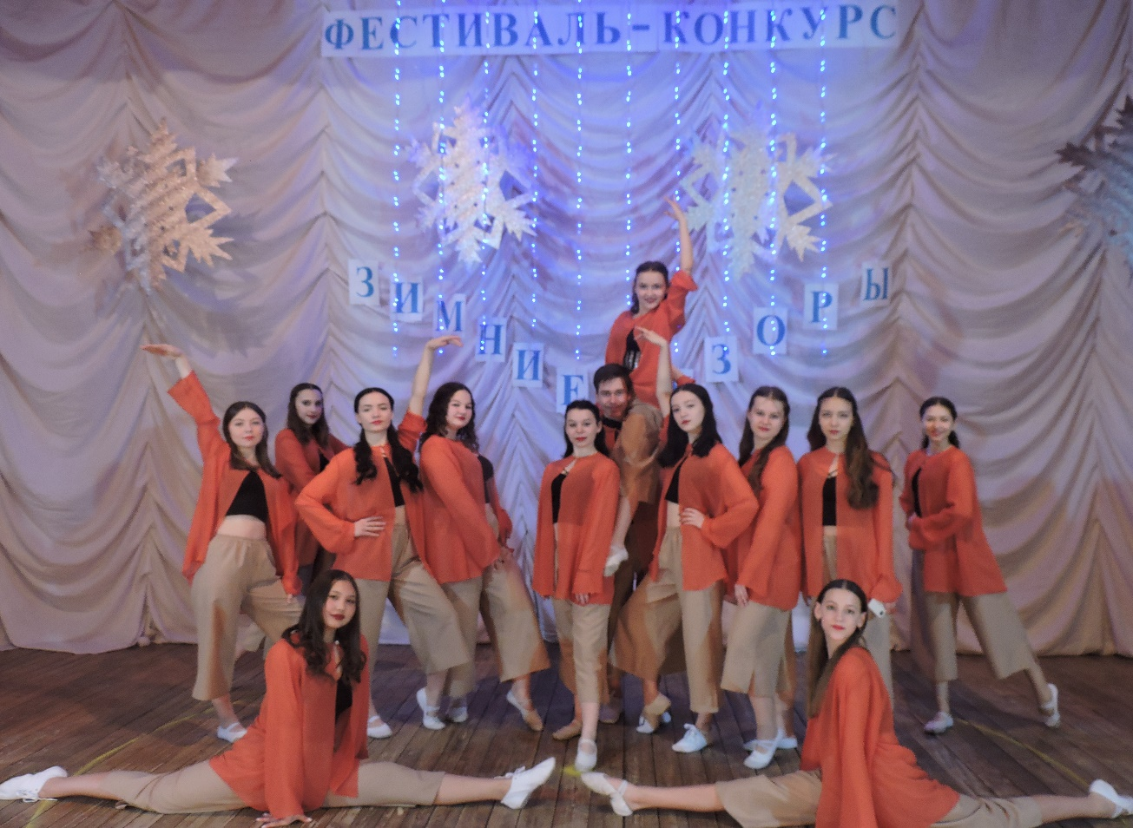

Танцевальный коллектив «Фейерверк» создан в сентябре 2009 году. Руководитель коллектива Зайцева Галина Александровна – талантливый руководитель, многогранная творческая личность, очень любит свою работу и отдает ей все силы. Она профессионально подходит к выбору репертуара, учитывая возраст, интересы и способность участников коллектива. Она вносит большой вклад в художественно – эстетическое воспитание подрастающего поколения села Ударник, развивает индивидуальные особенности учащихся, планирует и проводит непосредственную работу с коллективом как репетиционную, так и концертную.

В танцевальном коллективе «Фейерверк» занимается 44 человека, три возрастные группы: младшая группа в возрасте 5 до 7 лет, средняя от 8 до 12 лет и старшая, в возрасте от 13 до 16 лет. В репертуаре ансамбля эстрадные и народные танцевальные постановки: «Смайлики», «Зонтики», «Под дождем», «Контемп», «Импульс», «Выйду на улицу». Участники ансамбля принимают активное участие в праздниках и различных мероприятиях, проводимых в городе и селе и пользуются любовью зрителей всех возрастов.

Коллектив под руководством Галины Александровны принимает активное участие в международных, всероссийских и городских фестивалях, конкурсах и становится победителем.

**2020 год**

- городской конкурс детского и юношеского творчества «Премьера – 2020» (лауреат 1 и 3 ст.),

- патриотический конкурс-фестиваль «Чистое небо» (лауреат 1 ст.),

- международный конкурс «Мой дом – моя сцена» (лауреат 3 ст.),

- международный конкурс «Дыхание лета» (лауреат 2 ст.),

- международный конкурс «Выше радуги» (лауреат 3 ст.),

- открытый городской конкурс хореографии конкурс «Фиеста 2022» г. Орск (лауреаты 2 и 3 ст.),

- международный конкурс «Таланты большого мира» (лауреат 3 ст.).

**2021 год**

- городской патриотический конкурс-фестиваль «Чистое небо» г. Орск (лауреат 2 ст.),

- открытый городской конкурс хореографии «Фиеста 2022» г. Орск (лауреат 3 ст.).

**2022 год**

**-** всероссийский конкурс-фестиваль современного творчества «UPGRADE ART» г. Оренбург (лауреат 3ст.); - конкурс творчества для всех возрастов «Творческий путь» г. Орск (лауреат 2ст); - конкурс творчества и таланта «Отвага, мужество и честь» г.Санкт-Петербург (лауреат 1ст.); - городской конкурс детского и юношеского творчества «Премьера - 2022» г. Орск (лауреат 1 и 2 ст.); - всероссийский конкурс-фестиваль «Арт-культ» г. Медногорск (лауреат 1 и 3ст.); - патриотический конкурс-фестиваль «Чистое небо» г. Орск (лауреат 3ст.); - Международный конкурс хореографического искусства «В ритме танца 2022» (лауреат 1 ст.);

- открытый городской конкурс хореографии «Фиеста 2022» г. Орск (лауреат 3ст.).

**2023 год**

- Международный фестиваль-конкурс «Белые крылья» г.Оренбург (лауреат 2 ст.);

- Международный фестиваль «Открытые мечты» (лауреат 2 ст.);

- Городской конкурс детского и юношеского творчества «Премьера 2023» (лауреат 1 и 2 степени).